**CASOS DE PRUEBA**

**Integrantes:**

**Rodney Zapata Palacio**

**Presentado al instructor:**

**Gustavo Adolfo Rodriguez**

**Servicio Nacional de aprendizaje SENA**

**Centro de Comercio y Servicios (Regional Cauca)**

**Cauca - Popayán**

**Tecnólogo en Análisis y Desarrollo de Software**

**Ficha: 2675810**

**07 de septiembre del 2024**

**Tabla Contenido**

Tabla de contenido

1. INTRODUCCION 3

2. OBJETIVOS DE LOS CASOS DE PRUEBA 3

3. ALCANCE 4

4. PLANTILLA DE CASOS DE PRUEBA 5

# INTRODUCCION

Los casos de prueba son un componente esencial en el ciclo de desarrollo de software y garantizan la calidad del producto final. Un caso de prueba describe un escenario que se ejecuta para verificar si el software cumple con los requisitos funcionales y no funcionales establecidos.

# OBJETIVOS DE LOS CASOS DE PRUEBA

El principal objetivo de un caso de prueba es garantizar que el sistema funcione como se espera y esté libre de errores o defectos. Los casos de prueba permiten validar que el sistema cumple con los requisitos del cliente, ayuda a detectar errores tempranamente y asegura que las correcciones no introduzcan nuevos problemas.

En nuestro proyecto Servi OS, Ordenes de servicio para mantenimiento de aires acondicionado, probaremos los casos funcionales que cumplan con los requerimientos del cliente como son: creación, edición, eliminado de Clientes, técnicos, actividades, refrigerantes, tipo de equipos, y equipos de aires acondicionado. Así como la creación de ordenes de servicios.

Además, validaremos el acceso a los principales módulos de la plataforma.

# ALCANCE

El proyecto cuentas con los siguientes módulos:

Clientes:

En este módulo podemos consultar, crear, modificar o eliminar clientes.

Técnicos:

En este módulo podemos consultar, crear, modificar o eliminar Técnicos.

Actividades:

En este módulo podemos consultar, crear, modificar o eliminar Actividades.

Tipos de Equipos:

En este módulo podemos consultar, crear, modificar o eliminar los diferentes tipos de equipos.

Marcas:

En este módulo podemos consultar, crear, modificar o eliminar las diferentes marcas de aires acondicionado.

Refrigerantes:

En este módulo podemos consultar, crear, modificar o eliminar los diferentes refrigerantes que existen en el mercado y son utilizado en los aires acondicionado.

Ordenes de Servicio:

En este módulo podemos consultar y creación de ordenes de servicio, no cuenta con la opción de edición ni eliminación, porque en este tipo de documento una vez realizado no es permitido hacerles cambios según especificaciones del cliente.

# PLANTILLA DE CASOS DE PRUEBA

|  |  |  |  |  |  |
| --- | --- | --- | --- | --- | --- |
| Caso de prueba | Verificar mensaje de error con credenciales incorrectas | | | CP1 | |
| Actores | Cliente | | | | |
| tipo | Esencial | | | | |
| Modulo | usuarios | | | | |
| Precondición | Utilizar un navegador web | | | | |
| Postcondición |  | | | | |
| Paso a paso | El cliente debe entrar a la página index.com y el sistema te solicita el usuario y la contraseña. | | | | |
| estado | Pasó | | | | |
| autor | Rodney Zapata | Fecha | 9/09/2024 | versión | 1 |

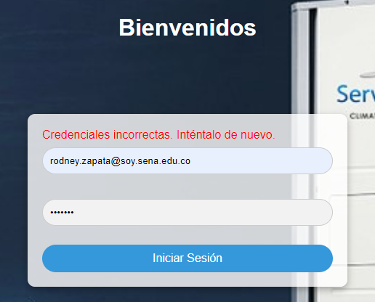

|  |  |  |  |  |  |
| --- | --- | --- | --- | --- | --- |
| Caso de prueba | Verificar que el correo tenga el formato correcto | | | CP2 | |
| Actores | Cliente | | | | |
| tipo | Esencial | | | | |
| Modulo | Cliente | | | | |
| Precondición | debe haber iniciado al sistemas con claves validas | | | | |
| Postcondición |  | | | | |
| Paso a paso | 1. Ingresar al portal con las credencias validas | | | | |
| 2. Escoger desde el menú la opción de clientes. | | | | |
| 3.Ingresamos un correo incorrecto | | | | |
| estado | Pasó | | | | |
| autor | Rodney Zapata | Fecha | 9/09/2024 | versión | 1 |

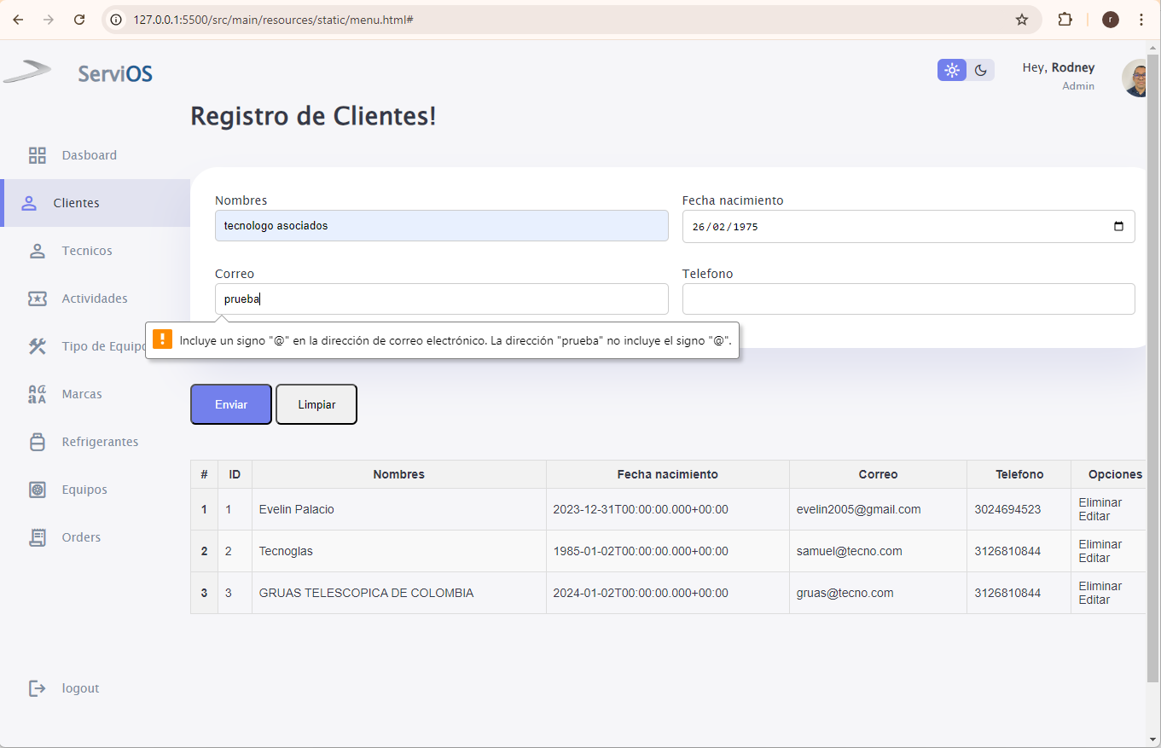

|  |  |  |  |  |  |
| --- | --- | --- | --- | --- | --- |
| Caso de prueba | Intentar crear un cliente con teléfono en blanco | | | CP3 | |
| Actores | Cliente | | | | |
| tipo | Esencial | | | | |
| Modulo | Cliente | | | | |
| Precondición | debe haber iniciado al sistema con claves validas | | | | |
| Postcondición |  | | | | |
| Paso a paso | 1. Ingresar al portal con las credencias validas | | | | |
| 2. Escoger desde el menú la opción de clientes. | | | | |
| 3.Ingresamos los datos, menos el teléfono y se le da al botón Aceptar | | | | |
| estado | Pasó | | | | |
| autor | Rodney Zapata | Fecha | 9/09/2024 | versión | 1 |

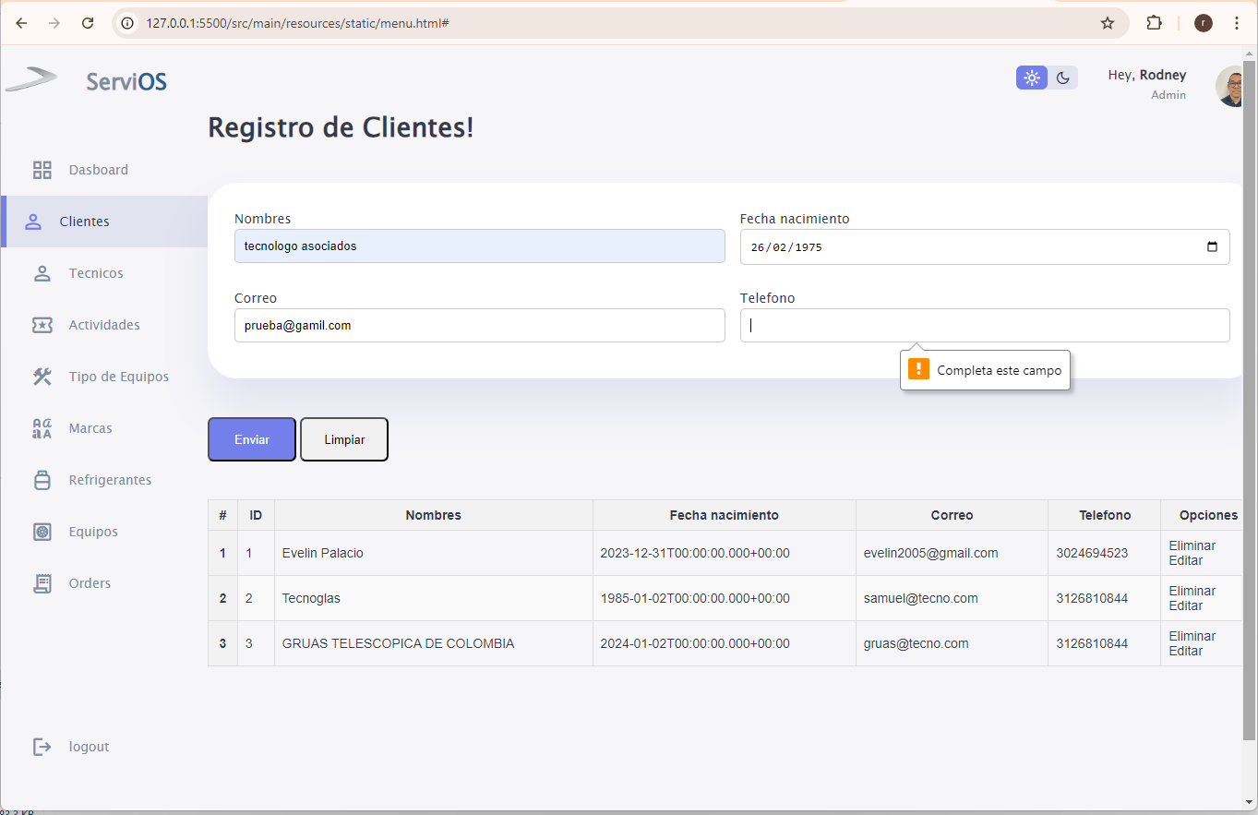

|  |  |  |  |  |  |
| --- | --- | --- | --- | --- | --- |
| Caso de prueba | Verificar la creación de un cliente | | | CP4 | |
| Actores | Cliente | | | | |
| tipo | Esencial | | | | |
| Modulo | Cliente | | | | |
| Precondición | debe haber iniciado al sistema con claves validas | | | | |
| Postcondición |  | | | | |
| Paso a paso | 1. Ingresar al portal con las credencias validas | | | | |
| 2. Escoger desde el menú la opción de clientes. | | | | |
| 3.Ingresar todos los datos de forma correcta | | | | |
| estado | Pasó | | | | |
| autor | Rodney Zapata | Fecha | 9/09/2024 | versión | 1 |

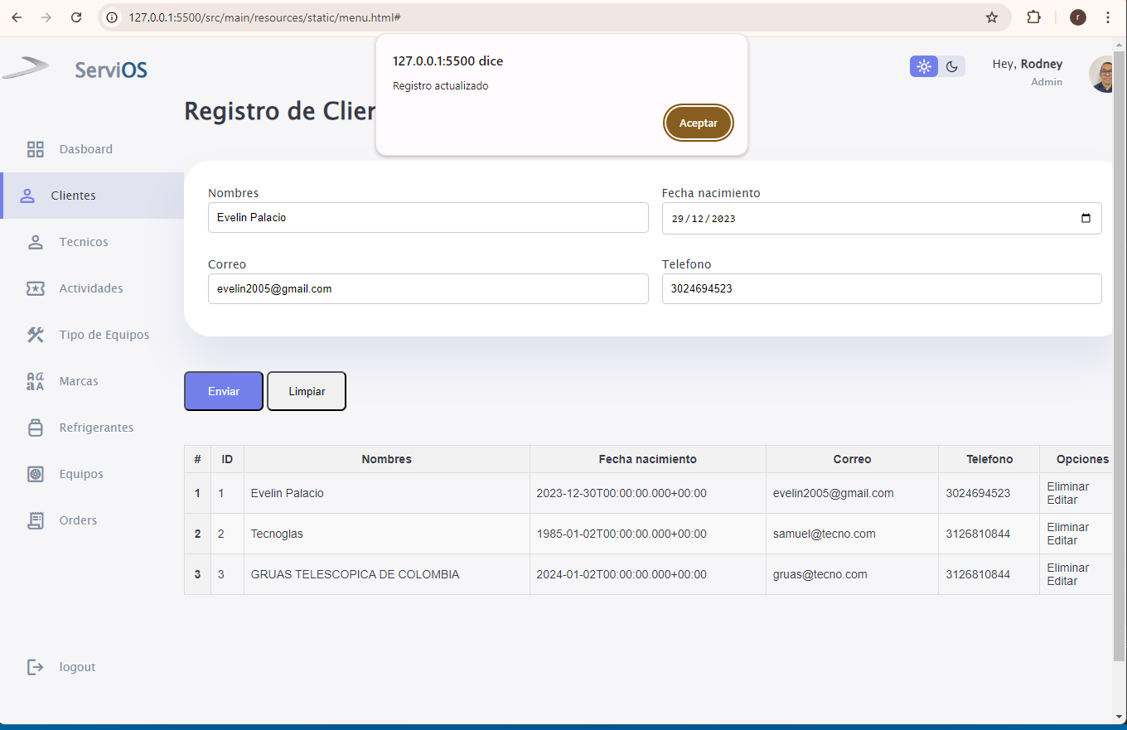

|  |  |  |  |  |  |
| --- | --- | --- | --- | --- | --- |
| Caso de prueba | Verificar la creación de un técnico | | | CP5 | |
| Actores | Cliente | | | | |
| tipo | Esencial | | | | |
| Modulo | técnicos | | | | |
| Precondición | debe haber iniciado al sistema con claves validas | | | | |
| Postcondición |  | | | | |
| Paso a paso | 1. Ingresar al portal con las credencias validas | | | | |
| 2. Escoger desde el menú la opción de Técnicos | | | | |
| 3.Ingresar todos los datos de forma correcta | | | | |
| estado | Pasó | | | | |
| autor | Rodney Zapata | Fecha | 9/09/2024 | versión | 1 |

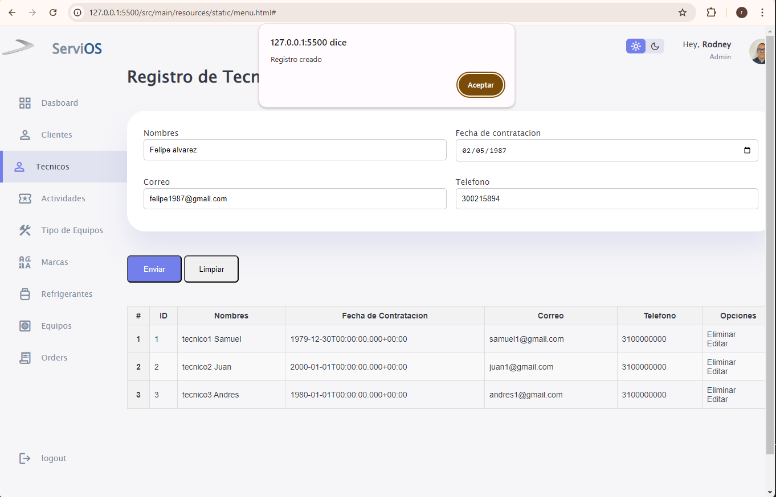

|  |  |  |  |  |  |
| --- | --- | --- | --- | --- | --- |
| Caso de prueba | Verificar que el técnico adicionado se refleje en el listado | | | CP6 | |
| Actores | Cliente | | | | |
| tipo | Esencial | | | | |
| Modulo | técnicos | | | | |
| Precondición | debe haber creado un nuevo técnico | | | | |
| Postcondición | debe aparecer reflejado el nuevo técnico agregado | | | | |
| Paso a paso | 1. Ingresar al portal con las credencias validas | | | | |
| 2. Escoger desde el menú la opción de Técnicos | | | | |
| 3.Ingresar todos los datos de forma correcta | | | | |
| estado | Pasó | | | | |
| autor | Rodney Zapata | Fecha | 9/09/2024 | versión | 1 |

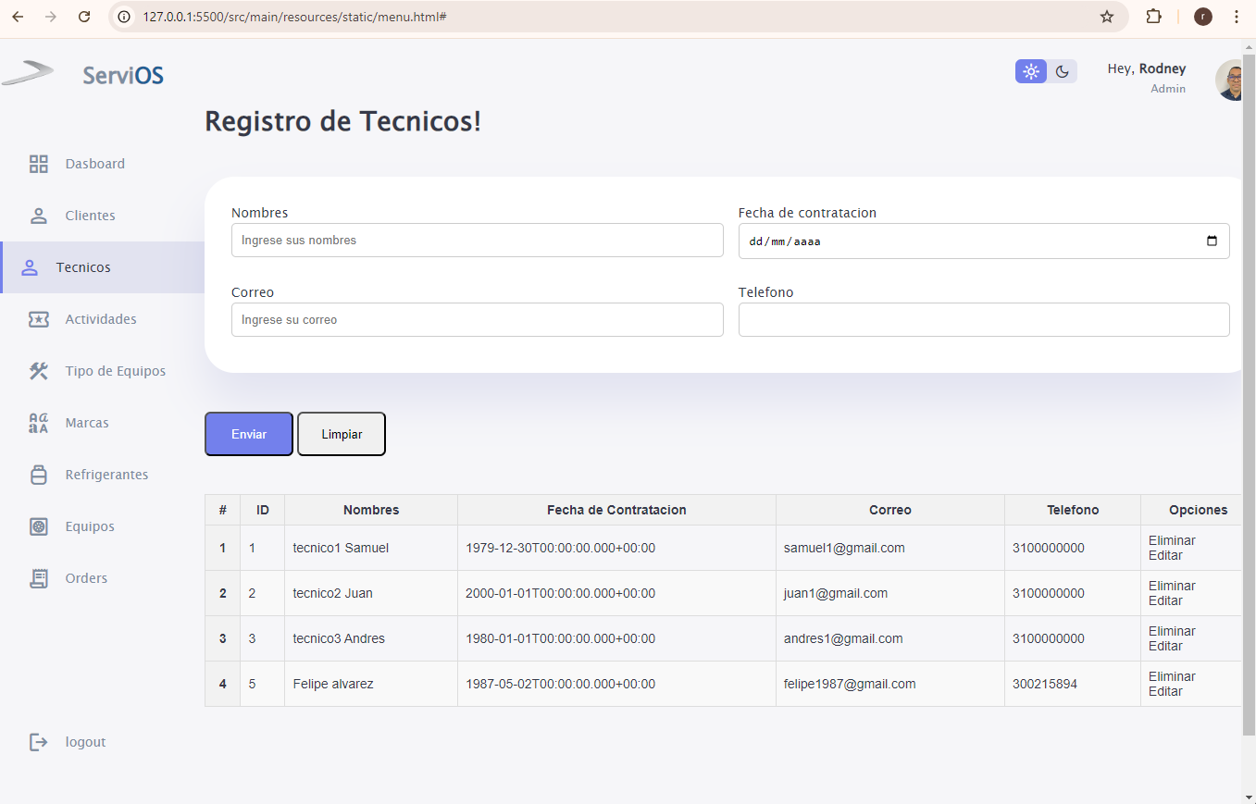

|  |  |  |  |  |  |
| --- | --- | --- | --- | --- | --- |
| Caso de prueba | Verificar que al escoger un equipo pertenezca al cliente | | | CP6 | |
| Actores | Cliente | | | | |
| tipo | Esencial | | | | |
| Modulo | Orden de servicio | | | | |
| Precondición | debe haber creado un nuevo Equipo con todos sus datos (cliente, marca, refrigerante) | | | | |
| Postcondición |  | | | | |
| Paso a paso | 1. Ingresar al portal con las credencias validas | | | | |
| 2. Escoger desde el menú la opción de Orden de Servicio | | | | |
| 3 al escoger un cliente debe aparece los equipos de ese cliente | | | | |
| estado | Pasó | | | | |
| autor | Rodney Zapata | Fecha | 9/09/2024 | versión | 1 |

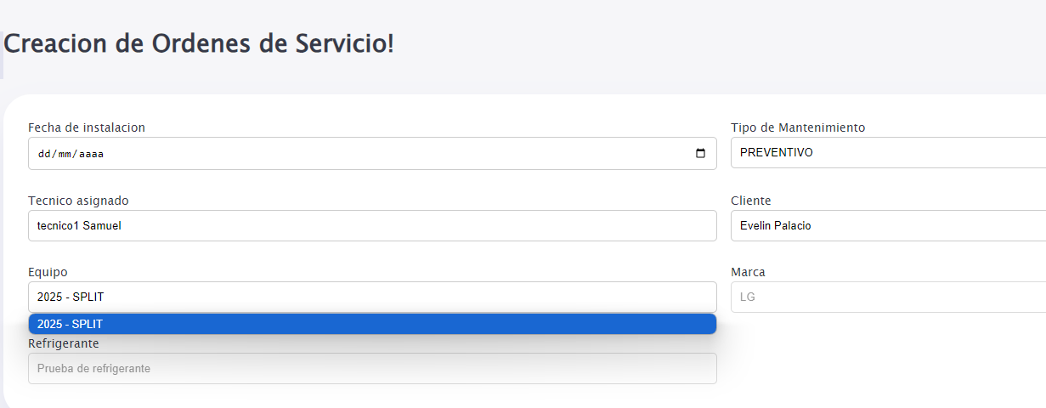

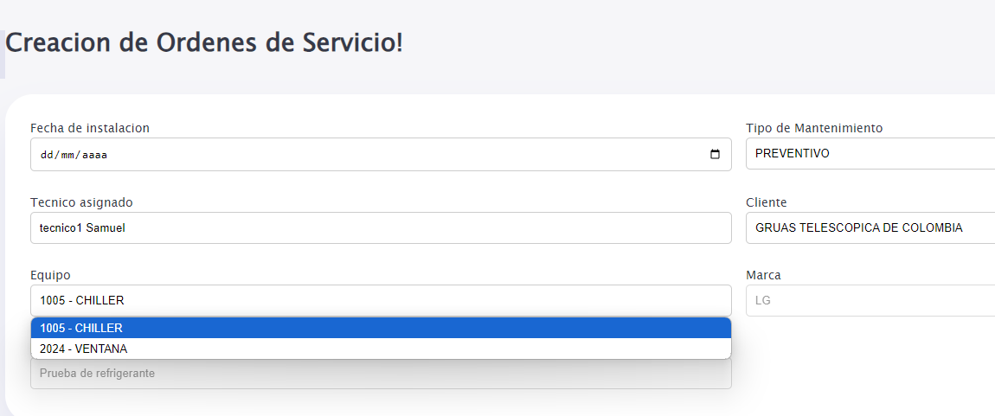

|  |  |  |  |  |  |
| --- | --- | --- | --- | --- | --- |
| Caso de prueba | Verificar que al escoger un equipo cambia la marca y el refrigerante | | | CP7 | |
| Actores | Cliente | | | | |
| tipo | Esencial | | | | |
| Modulo | Orden de servicio | | | | |
| Precondición | debe haber creado un nuevo Equipo con todos sus datos (cliente, marca, refrigerante) | | | | |
| Postcondición |  | | | | |
| Paso a paso | 1. Ingresar al portal con las credencias validas | | | | |
| 2. Escoger desde el menú la opción de Orden de Servicio | | | | |
| 3 al escoger un equipo y los datos asociados a este debe cambiar marca, refrigerante | | | | |
| estado | Pasó | | | | |
| autor | Rodney Zapata | Fecha | 9/09/2024 | versión | 1 |

